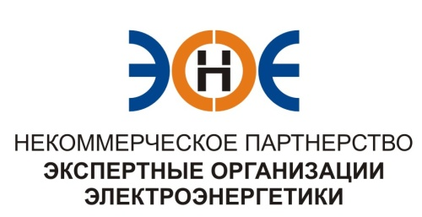

ПРОТОКОЛ № 5/2014-ЭС

заседания Экспертного Совета

Некоммерческого партнерства «Экспертные организации электроэнергетики»

(далее – Партнерство)
Санкт-Петербург «20» марта 2014 г.
Начало заседания: 12.00 часов

ПРИСУТСТВОВАЛИ:
- Заир-Бек Андрей Измаилович- Президент ;
- Лаппо Василий Иванович;
- Зыков Андрей Владимирович;
- Геращенко Алексей Владимирович;
- Корнеев Владимир Геннадьевич;
- Любо Игорь Александрович;
- Юденков Дмитрий Юрьевич - секретарь заседания.

Повестка дня:
- О выдаче Свидетельства о допуске к работам по подготовке проектной документации, которые оказывают влияние на безопасность объектов капитального строительства (далее – Свидетельство).

- По первому вопросу повестки дня: слушали Юденкова Д.Ю., на основании Положения о выдаче свидетельств о допуске к работам, которые оказывают влияние на безопасность объектов капитального строительства, выдать Свидетельство
№  п/п | Наименование | ИНН | ОГРН
1. | Общество с ограниченной ответственностью  «Норд Гидро Проект» | 1089847266013 | 1089847266013

Решили: Выдать Свидетельство указанной организации

Итоги голосования: принято единогласно.

Президент Партнерства Заир- Бек А.И..

Секретарь Юденков Д.Ю.

